IL PRESEPE MOSAICO
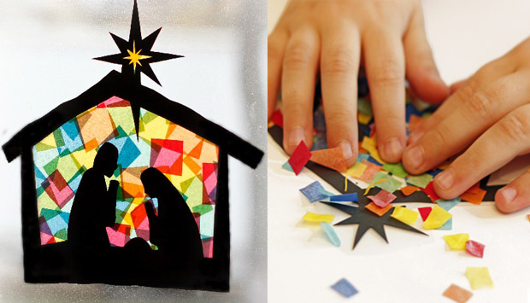

Ecco un presepe mosaico davvero suggestivo, coloratissimo e geniale nella sua semplicità.
Con una divisione dei compiti, voi dovrete creare e ritagliare una sagoma nera di carta della sacra famiglia per poi incollarla ad un foglio di plastica trasparente.

Al vostro bambino invece il compito di incollare sulla plastica tanti piccoli quadratini di carta velina, a simulare le tessere di un mosaico a vetro. A lavoro terminato avrete un originale presepe mosaico da attaccare alla finestra o da appoggiare davanti ad una fonte luminosa.
L’effetto sarà bellissimo!

